一、單選題，共 25 題，每題 4分
( ) 1.一個邏輯閘之真值表如表所示，其中A、B、C為輸入，F為輸出，請問此為何種邏輯閘？
(A)NOR閘 (B)XOR閘 (C)NAND閘 (D)XNOR閘。
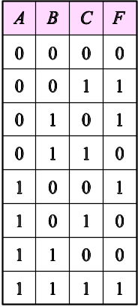

( ) 2.有關不同進制之間的轉換運算，下列何者正確？
(A)ABC₍₁₆₎ = 5274₍₈₎ (B)200₍₁₀₎ = 400₍₅₎ (C)3C7₍₁₆₎ = 977₍₁₀₎ (D)229₍₁₀₎ = E7₍₁₆₎。

( ) 3.布林函數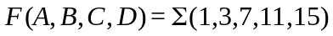，另外F(A,B,C,D)尚有3個隨意項(don't care)分別為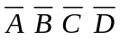、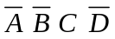與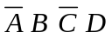，將F進行卡諾圖化簡後，下列何者不可能是其化簡後之結果？
(A)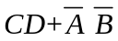 (B)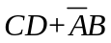
(C)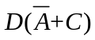 (D)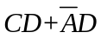。

( ) 4.用二進數代表十進數時，下列哪一個十進數會有誤差？
(A)13.75 (B)12.65 (C)11.5 (D)10.25。

( ) 5.布林代數式，經化簡後其最簡式為
(A)Y=A+C (B)Y=A+B (C)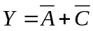 (D)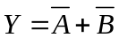。

( ) 6.化簡布林代數F(A, B, C, D) =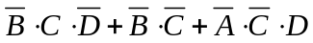為最簡的和項積(POS)，可得下列何式？
(A) F(A, B, C, D) =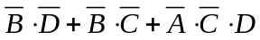
(B) F(A, B, C, D) =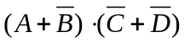
(C) F(A, B, C, D) =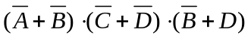
(D) F(A, B, C, D) =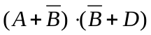。

( ) 7.下列何者為第摩根(De morgan)定律？
(A)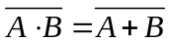 (B)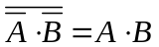 (C)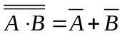 (D)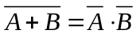。

( ) 8.下列布林等式中，何者錯誤？
(A)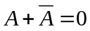 (B)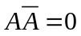 (C)A+AB=A (D)A+A=A。

( ) 9.由脈波振幅的90%衰減至10%所需的時間稱為
(A)上升時間 (B)儲存時間 (C)下降時間 (D)延遲時間。

( ) 10.(10110010)₂－(00011011)₂ = (X)₈ = (Y)₁₆，則X及Y分別應為
(A)227，97 (B)315，CD (C)247，A7 (D)235，99。

( ) 11.以2的補數所代表的二進數00011001 + 01100111加完的結果，其進位和溢位的情況分別為
(A)誤進位，無溢位 (B)有進位，有溢位 (C)無進位，有溢位 (D)有進位，有溢位。

( ) 12.若r進制數字 ( 191 )r 等於8進制數字( 621 )8，則r的值為何？
(A)2 (B)8 (C)10 (D)16。

( ) 13.(001010)₂減(010110)₂之結果，以2’s補數表示為何？
(A)110011 (B)110010 (C)100100 (D)110100。

( ) 14.布林式F(A, B, C, D) = A'B'C'D + A'B'CD + A'BC'D + A'BCD + AB'C'D' + AB'CD'
+ ABC'D，若以標準和項之積(POS)數字式表示F，則下列何者為F的表示式？
(A)Π(1, 3, 5, 7, 8, 10, 13)
(B)Π(15, 13, 11, 9, 8, 6, 3)
(C)Π(0, 2, 4, 6, 9, 11, 12, 14, 15)
(D)Π(2, 3, 4, 6, 9, 11, 12, 14, 15)。

( ) 15.邏輯函數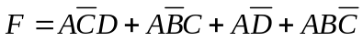的最簡積項之和(Sum Of Product)為
(A)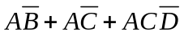 (B)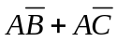 (C)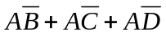 (D)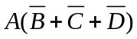。

( ) 16.如圖所示之邏輯電路，輸出F與輸入A、B的關係可表示為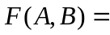
(A)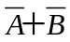 (B)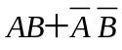 (C)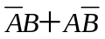 (D)A+B。
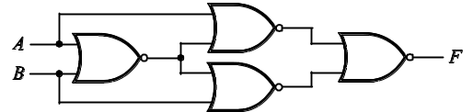

( ) 17.(377)₈－(F0)₁₆=？
(A)(1101)₂ (B)(10)₁₆ (C)(12)₁₆ (D)(17)₈。

( ) 18.下列何者可以完成如圖所示之功能？
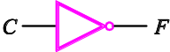
(A)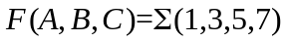
(B)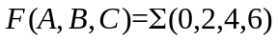
(C)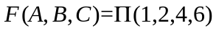
(D)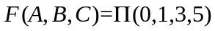。

( ) 19.試問布林式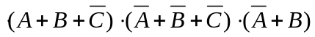之最簡式為何？
(A)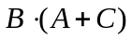 (B)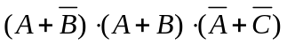 (C)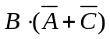 (D)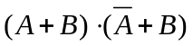。

( ) 20.邏輯函數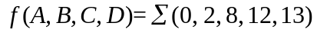，則f之最簡布林代數式為
(A)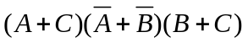 (B)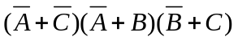 (C)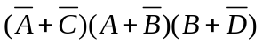 (D)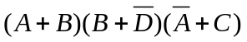。

( ) 21.布林函數的最簡式為
(A)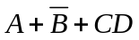 (B)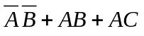 (C)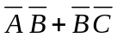 (D)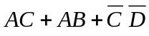。

( ) 22.編號7400的IC內含有4個NAND基本邏輯閘，則該IC屬於
(A)SSI (B)MSI (C)LSI (D)VLSI。

( ) 23.欲用NAND或NOR閘組成反相器(NOT gate)，下列何種接法是錯誤的？
(A)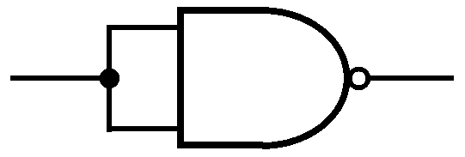 (B)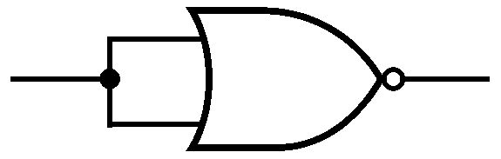 (C)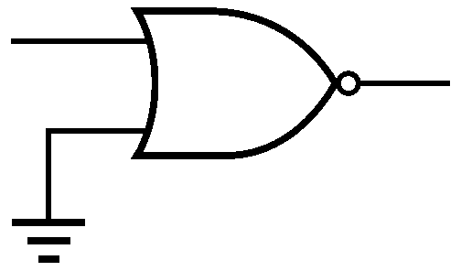 (D)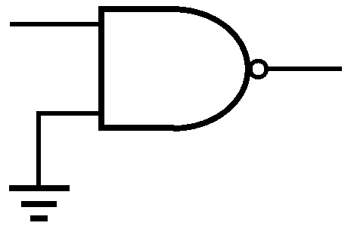

( ) 24.對一個n-input XOR閘，下列敘述何者正確？
(A)輸入為偶數個0，則輸出就為0 (B)輸入為偶數個0，則輸出就為1 (C)輸入為奇數個1，則輸出就為1 (D)輸入為奇數個1，則輸出就為0。

( ) 25.如圖所示電路，試問屬於何種邏輯閘？
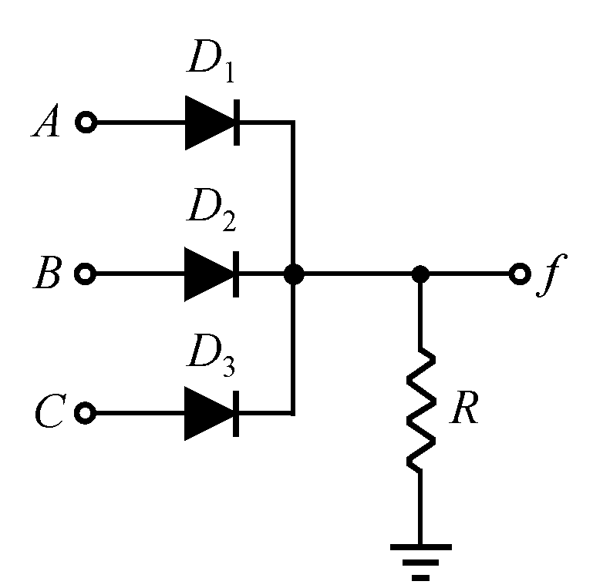
(A)及閘 (B)或閘 (C)互斥或閘 (D)反或閘。

